Во втором квартале 2026 года проведено заседание
Антинаркотической комиссии в ЮАО города Москвы

Перечень вопросов, рассмотренных на заседании АНК в ЮАО города Москвы, с указанием дат, форматов, а также лиц, председательствующих и заслушанных на заседании.

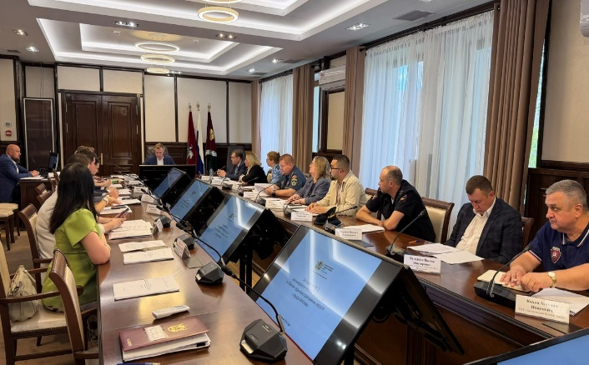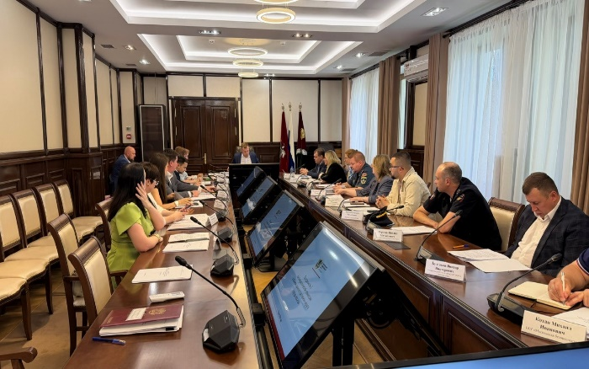

Заседание АНК № 2
в Южном административном округе города Москвы
23 июня 2026 года

ПРЕДСЕДАТЕЛЬСТВОВАЛ: председатель Антинаркотической комиссии в ЮАО города Москвы О.А. Панкратов

Вопрос № 1. О выполнении решений Антинаркотической комиссии
в ЮАО города Москвы, принятых в I квартале 2026 года.

По данному вопросу заслушан доклад Заместителя председателя
АНК в ЮАО города Москвы.
В ходе рассмотрения вопроса рассматривалась необходимость продолжения контроля за сроками выполнения раннее данных поручений
на заседаниях комиссии.
В результате рассмотрения вопроса даны поручения ПДРГ районов обеспечить исполнение решений АНК в ЮАО города Москвы
в установленные сроки и информирование об исполнении аппарата Комиссии, с отражением в отчетах проблемы и предложения по совершенствованию работы ПДРГ районов, а также конкретных результатов и достигнутых показателей в области реализации антинаркотической политики
на территории округа.
В результате рассмотрения вопроса было решено продолжить контроль в 2026 году за сроками выполнения поручений, данными в течение 2025 года и заслушать результаты исполнения данных поручений на очередном заседании.

Вопрос № 2. О совершенствовании работы по раннему выявлению потребителей наркотических и психотропных веществ, включая несовершеннолетних, с учетом регистрируемого в ЮАО городе Москве числа отравлений и летальных исходов.

По данному вопросу заслушаны доклады представителей: Центра профилактики зависимого поведения (филиала) ГБУЗ «МНПЦ наркологии ДЗМ», Департамента образования и науки города Москвы, УВД по ЮАО
ГУ МВД России по городу Москве.
В ходе рассмотрения вопроса проанализированы доклады об основной работе усиления по линии межведомственного взаимодействия в сфере профилактики направленные на совершенствование профилактической деятельности среди всех групп лиц, принятие профилактических мер, направленных на снижение уровня антиобщественных действий, пропаганду здорового образа жизни, формирование духовно-нравственной
и патриотической составляющей мировоззрения, повышение уровня правовой грамотности и развитие правосознания граждан
В результате рассмотрения вопроса решено продолжить проверку мест концентрации граждан, в том числе несовершеннолетних лиц, на предмет выявления фактов распространения и употребления наркотических средств
и психотропных веществ. Во взаимодействии с УВД по ЮАО ГУ МВД России по городу Москве и ГКУ города Москвы «Московская безопасность» выработаны совместные мероприятия по пресечению неправомерных действий граждан по распространению психотропных веществ
и наркотических средств на территории ЮАО г. Москвы.
По результатам рассмотрения вопроса выработан комплекс дополнительных мероприятий по совершенствованию алгоритмов действий.

Вопрос № 3. О результатах социально-психологического тестирования
в 2025/2026 учебном году учащихся образовательных организаций ЮАО города Москвы на предмет немедицинского потребления наркотических средств и психотропных веществ, и их использовании
в профилактической работе среди обучающихся.

По данному вопросу заслушаны доклады представителей:
Центра профилактики зависимого поведения (филиала) ГБУЗ «МНПЦ наркологии ДЗМ», Департамента образования и науки города Москвы.
В ходе рассмотрения вопроса выработана необходимость продолжения профилактической и разъяснительной работы среди обучающихся
и их родителей о важности и необходимости тестирования с целью продолжения проведения мероприятий по ранней диагностике незаконного потребления наркотических средств и психотропных веществ
в образовательных организациях округа, в отношении обучающихся 8-классов, 10-классов общеобразовательных организаций, в образовательных организаций среднего профессионального образования.
В результате рассмотрения вопроса решено провести профилактические мероприятия с группами особого внимания в образовательных учреждениях. Рассмотреть возможность посещения групп особого внимания Московской Молодежной Антинаркотической Площадки.
Во взаимодействии с руководителями образовательных учреждений округа, в целях минимизации количества отказов и уклонения обучающихся от проведения процедуры тестирования, продолжить профилактическую
и разъяснительную работу среди обучающихся и их родителей о важности
и необходимости тестирования.
Организовывать проведение в образовательных учреждениях округа родительских собраний с приглашением специалистов МНПЦ наркологии ДЗМ, правоохранительных органов, комиссий по делам несовершеннолетних, на которых доводить до родителей информацию о необходимости
и полезности прохождения их детьми тестирования на предмет немедицинского потребления наркотических средств и психотропных веществ.

Вопрос № 4. Об организации работы по профилактике наркомании
в средних профессиональных образовательных организациях округа, подведомственных Департаменту образования и науки города Москвы,
в которых по результатам тестирования в 2025 году выявлены положительные результаты.

По данному вопросу заслушаны доклады представителей:
Департамента образования и науки города Москвы, Центра профилактики зависимого поведения (филиала) ГБУЗ «МНПЦ наркологии ДЗМ».
В ходе рассмотрения вопроса проработан алгоритм проведения социально-психологического тестирования обучающихся, направленный на раннее выявление немедицинского потребления наркотических средств
и психотропных веществ, на системной основе организовано межведомственное взаимодействие с органами здравоохранения, правоохранительными органами (подразделениями по контролю за оборотом наркотиков), центрами социальных служб и некоммерческими организациями, осуществляющими профилактическую деятельность
в молодёжной среде, с целью привлечения специалистов к проведению лекций, бесед и иных просветительских мероприятий. Проработан вопрос
в проведении информационно-разъяснительной кампании среди родителей или иных законных представителей, обучающихся и мотивационной работы
с учащимися в период с 1 сентября по 1 октября ежегодно для повышения активности участия в социально-психологическом тестировании
и профилактических медицинских осмотрах, также в адаптационный период (сентябрь-октябрь 2026 года) запланировано проведение диагностики обучающихся первого года обучения с целью выявления личностного отношения к употреблению психоактивных веществ, оценки уровня психологической готовности к отказу от их употребления, а также выявления студентов, склонных к рискованному поведению и отнесённых к «группе риска».

Вопрос № 5. О результатах мониторинга информационного пространства
сети Интернет для выявления и пресечения наркопреступлений.

По данному вопросу заслушаны доклады представителей: УВД по ЮАО
ГУ МВД России по городу Москве, Кибердружины ЮАО города Москвы.
Ежегодно правоохранительные органы заинтересованных подразделений, в том числе подразделения по контролю за оборотом наркотиков при взаимодействии с волонтёрским движением «Кибердружина ЮАО города Москвы» и Роскомнадзором выявляют сотни тысяч запрещенных интернет-страниц и ресурсов, связанных с незаконным оборотом наркотиков, блокируя их в рамках комплексного мониторинга информационного пространства.
В современных условиях более 70% преступлений, связанных со сбытом наркотиков, совершаются бесконтактным способом с использованием
IT-технологий. Преступные сообщества используют теневой сегмент интернета (Darknet), зашифрованные мессенджеры и криптовалютные шлюзы, что требует от правоохранительных органов постоянного цифрового мониторинга.
На постоянной основе проводится системный мониторинг сети интернет в целях выявления противоправной информации, связанной с незаконным оборотом наркотических средств на страницах сайтов. При выявлении ресурсов, содержащих запрещенную информацию, на официальном сайте Роскомнадзора сотрудниками формируется сообщение для последующего
его рассмотрения. За истекший период 2026 года выявлено и направлено
в Роскомнадзор 4962 интернет сайтов. В отношении 4962 интернет сайтов
из Роскомнадзора получена информация о подтверждении наличия материалов с противоправным контентом, в связи с чем доступ к ресурсам заблокирован.
Сформированная в правоохранительных органах система непрерывного мониторинга сети интернет, а также взаимодействие с волонтёрским движением «Кибердружина ЮАО города Москвы» позволяют эффективно аккумулировать цифровые доказательства, оперативно блокировать пронаркотические ресурсы и пресекать бесконтактные каналы сбыта.
Вопрос № 6. Отчет о деятельности Постоянно действующей рабочей группы в районе Нагатино-Садовники по профилактике наркомании.

По данному вопросу заслушан доклад председателя ПДРГ в районе Нагатино-Садовники ЮАО города Москвы.
По результатам рассмотрения вопроса решено продолжить ежемесячно, во взаимодействии с учреждениями и организациями системы профилактики наркомании, правоохранительными органами, проводить мониторинг наркоситуации на территории района, принимать незамедлительные меры
по выявлению и устранению причин, и условий, способствующих
её ухудшению.
Планировать деятельность Антинаркотической комиссии в районе
с учётом результатов мониторинга наркоситуации в районе.

